附件1
调整部分综合服务类医疗服务项目价格

序号 | 编码 | 项目名称 | 项目内涵 | 除外内容 | 医保支付类别 | 计价单位 | 调整后价格（元） |  |  |  | 说明
 |  |  |  |  |  |  | 三类 | 二类 | 一类 | 基层
1 | 110200003 | 急诊诊察费 | 指医护人员提供的24小时急救、急症的诊疗服务 |  | 甲 | 次 | 25 | 22 | 19.8 | —
2 | 110200005 | 住院诊察费 | 指医务人员  技术劳务性服务 |  | 甲 | 日 | 22 | 18 | 16.2 | 16.2 | 产科新生儿不得收取。儿童专科医院和其他医院儿科加收10元
3 | 120400001 | 肌肉注射 | 包括皮下、皮内注射 | 胰岛素笔用针头、低压无针注射器用注射头 | 甲 | 次 | 5 |  | 4.5 | 4.5
4 | 120400002 | 静脉注射 | 包括静脉采血 |  | 甲 | 次 | 6 |  | 5.4 | 5.4
5 | 120400003 | 心内注射 |  |  | 甲 | 次 | 10 |  | 9 | 9 | 6周岁及以下儿童加收30%
6 | 120400004 | 动脉加压注射 | 包括动脉采血 |  | 甲 | 次 | 7 |  | 6.3 | 6.3 | 6周岁及以下儿童加收30%
7 | 120400009 | 静脉切开置管术 |  |  | 甲 | 次 | 50 |  | 45 | 45 | 6周岁及以下儿童加收30%
8 | 120400010 | 静脉穿刺置管术 |  | PIU导管 | 甲 | 次 | 30 |  | 27 | 27 | 6周岁及以下儿童加收30%
9 | 120400011 | 中心静脉穿刺  置管术 | 包括深静脉穿刺置管术、PICC置管术、深静脉  穿刺术 | 中心静脉套件、测压套件、PICC导管、中心静脉置管术换药包、一次性使用中心静脉导管包、导引穿刺套件 | 甲 | 次 | 100 |  | 90 | 90 | 中心静脉置管术换药包不得与中心静脉套件、测压套件重复。6周岁及以下儿童加收30%
10 | 120400012 | 动脉穿刺置管术 |  |  | 甲 | 次 | 70 |  | 63 | 63 | 6周岁及以下儿童加收30%
11 | 120500001 | 大清创缝合 | 清创＋缝合 |  | 甲 | 次 | 170 |  | 153 | 153 | 创面在30cm²以上，6周岁及以下儿童加收30%
12 | 120500001-a | 大清创 |  |  | 甲 | 次 | 70 |  | 63 | 63 | 6周岁及以下儿童加收30%
13 | 120500002 | 中清创缝合 | 清创＋缝合 |  | 甲 | 次 | 85 |  | 76.5 | 76.5 | 创面在30－10cm²，6周岁及以下儿童加收30%
14 | 120500002-a | 中清创 |  |  | 甲 | 次 | 60 |  | 54 | 54 | 6周岁及以下儿童加收30%
15 | 120500003-a | 小清创 |  |  | 甲 | 次 | 35 |  | 31.5 | 31.5 | 6周岁及以下儿童加收30%

附件2
取消地区差价部分护理项目价格

序号 | 编码 | 项目名称 | 项目内涵 | 除外 内容 | 医保支付类别 | 计价单位 | 指导价格（元） |  |  |  | 说明
 |  |  |  |  |  |  | 三类 | 二类 | 一类 | 基层
1 | 120100001 | 重症监护 | 指各类病情危重、各种复杂或大手术后、严重创伤或大面积烧伤等需要集中强化实施抢救性治疗和连续监护的重症患者的护理。进入监护病房，24小时持续监护；严密观察患者病情变化，预防并发症的发生，随时配合抢救；监测生命体征，准确记录出入量；做好监护记录、基础护理及专项护理等。不含仪器、设备监测和监护。 | 一次性氧饱和度探头,一次性吸痰管，气管套管，一次性引流管 | 乙 | 小时 | 9 | 7.7 | 7.7 | 6.9 | 不得再收取专项护理费
2 | 120100002 | 特级护理 | 指病情危重，随时可能发生病情变化或特殊疾病需要进行专人护理的患者的护理。严密观察患者病情变化，监测生命体征，准确记录出入量；做好监护记录、基础护理及专项护理等。 |  | 乙 | 小时 | 5 | 4.4 | 4.4 | 4 | 不得再收取专项护理费。儿童专科医院和其他医院儿科加收30%
3 | 120100006 | 特殊疾病  护理 | 指符合《传染病防治法》规定的甲、乙类传染病患者的护理。含Ⅰ级护理项目内涵，每日严格落实消毒措施，规范处置诊疗过程中产生的医疗废物。 |  | 乙 | 日 | 55 | 44 | 44 | 39.6 | 不得再收取其他分级护理费
4 | 120100008 | 新生儿特殊护理 | 指对新生儿（自胎儿娩出脐带结扎至28天之内）的特殊护理。包括新生儿干预、抚触、治疗浴、肛管排气、呼吸道清理等。 |  | 乙 | 次 | 9.1 | 8.2 | 7.4 | 7.4
5 | 120100009 | 精神病护理 | 指处于精神活动异常、缺乏自主能力和自控能力状态的精神病患者的护理。定期检查患者有无危险物品；陪送患者完成各项辅助检查；随时巡视，观察患者病情变化及精神症状；看护患者活动，组织患者集体进餐，及时处理异常；正确实施各种治疗，评价治疗效果和不良反应；落实各项基础护理；根据疾病特点，实施针对性的健康教育和心理护理；组织患者参加各种康复活动。 |  | 乙 | 日 | 55 | 44 | 39.6 | 39.6 | 精神病患者住院期间患有其它疾病的，可按规定收取分级护理费，否则不得与分级护理费同时收取。
6 | 120100012 | 造瘘（口）护理 | 指回肠、结肠造口，尿路造口的护理。评估患者病情、合作程度及造口的类型、大小、局部血运情况等；做好造口周围皮肤、排泄物及并发症的观察和处理、造瘘管的护理，选择适宜辅料和造口用品，并清洁造口及周围皮肤，更换造口袋；示范并指导患者或家属选用合适的造口用品及造口袋的更换。 | 一次性造口袋、造口护理附件产品（膜、膏、造口粉、过滤片） | 乙 | 次 | 10 | 8 | 7.2 | 7.2 | 经卫生行政主管部门批准的，可在门诊开展
7 | 120100013 | 动静脉置管护理 | 指经外周或中心静脉置管者以及经动脉置管者的护理。评估患者的病情、置管位置、导管通畅性及置管周围皮肤情况等；根据皮肤及导管情况更换敷料，保持穿刺部位清洁干燥，妥善固定导管，定期冲管，保持管路通畅；指导并发症的预防及日常维护技能。 | 导管冲洗器、无针密闭输液接头、透明贴膜 | 乙 | 次 | 8 | 6.5 | 5.9 | 5.9 | 经卫生行政主管部门批准的，可在门诊开展。儿童专科医院和其他医院儿科加收30%
8 | 120100015 | 机械辅助  排痰 | 指运用排痰仪器进行辅助排痰。协助患者于适当体位，评估痰液位置，选择叩击点，运用排痰仪器胸或背部叩击使痰液松动，协助翻身、拍背等方式使痰液到达浅部易于咳出，达到有效咳嗽、排痰、体位引流。 |  | 乙 | 日 | 60 | 50 | 45 | 45

附件3
调整部分护理项目价格

序号 | 编码 | 项目名称 | 项目内涵 | 除外内容 | 医保支付类别 | 计价单位 | 调整后指导价格（元） |  |  |  | 说明 | 备注
 |  |  |  |  |  |  | 三类 | 二类 | 一类 | 基层
1 | 120100003 | Ⅰ级护理 | 指病情趋向稳定的重症患者、病情不稳定或随时可能发生变化的患者、手术后或者治疗期间需要严格卧床的患者、自理能力重度依赖的患者的护理。每小时巡视患者，观察患者病情变化。根据患者病情，测量生命体征；做好基础护理、安全护理等。提供护理相关的健康指导。 |  | 甲 | 日 | 40 | 35 | 35 | 31.5 | 儿童专科医院和其他医院儿科加收30%
2 | 120100004 | Ⅱ级护理 | 指病情稳定、生活部分自理的患者或行动不便的老年患者的护理。每2小时巡视患者，观察患者病情变化。根据患者病情，测量生命体征；做好基础护理、安全护理等。提供护理相关的健康指导。 |  | 甲 | 日 | 30 | 25 | 25 | 22.5 | 儿童专科医院和其他医院儿科加收30%
3 | 120100005 | Ⅲ级护理 | 指生活完全自理、病情稳定的患者、处于康复期患者的护理。每3小时巡视患者，观察患者病情变化。根据患者病情，测量生命体征。提供护理相关的健康指导。 |  | 甲 | 日 | 22 | 18 | 18 | 16.2 | 儿童专科医院和其他医院儿科加收30%
4 | 120100007 | 新生儿  护理 | 指对新生儿（自胎儿娩出脐带结扎至28天之内）的护理。评估新生儿适应环境能力，测量体温、称量体重；予以新生儿基础护理（含洗浴、口腔护理、会阴护理及脐部残端护理等）；新生儿喂养指导；新生儿床单位清洁消毒。 |  | 乙 | 日 | 45 | 35 | 35 | 31.5 | 不得再收取其他分级护理费
5 | 120100010 | 气管切开护理 | 包括气管插管护理。指对人工气道患者（气管切开、气管插管等）的气道护理；评估气管切开套管的位置和固定带的适宜情况或气管插管深度及导管型号等，必要时人工气道内药物滴入（打开人工气道，吸气相时滴入药物，观察用药后效果并记录），随时清理呼吸道分泌物，局部消毒，更换套管及敷料，保持切开处或固定带清洁干燥，有效固定，观察伤口有无感染并记录。 | 一次性吸痰管及连接管 | 乙 | 日 | 60 | 48 | 43.2 | 43.2 | 儿童专科医院和其他医院儿科加收30%
6 | 120100011 | 吸痰护理 | 指不能有效主动清理呼吸道分泌物患者的护理，经鼻腔或人工气道吸痰时，运用负压吸引器，观察患者生命体征及痰液性质，协助患者采取舒适体位，评价吸痰效果。 | 一次性吸痰管 | 乙 | 日 | 25 | 20 | 18 | 18 | 不得与“机械辅助排痰（120100015）”同时收取。儿童专科医院和其他医院儿科加收30% | 修改计价单位及说明

附件4
部分项目儿童加收政策

序号 | 编码 | 项目名称 | 项目内涵 | 除外内容 | 医保支付类别 | 价格（元） |  |  | 说明
 |  |  |  |  |  | 三类 | 二类 | 一类
1 | 110200006-b | 副主任医师门诊诊察费 | 指由副主任医师在专家门诊提供技术劳务的诊疗服务 |  | 乙 | 22 | 15 | 13.5 | 儿童专科医院和其他医院儿科加收10元
2 | 110200006-c | 主任医师门诊诊察费 | 指由主任医师在专家门诊提供技术劳务的诊疗服务。 |  | 乙 | 35 | 25 | 22.5 | 儿童专科医院和其他医院儿科加收10元
3 | 110200007-b | 副主任医师门诊中医辩证论治费 | 指由具有副高级职称的中医或中西医结合医师在专家门诊提供的诊疗服务。 |  | 乙 | 25 | 17 | 15.3 | 儿童专科医院和其他医院儿科加收10元
4 | 110200007-c | 主任医师门诊中医辩证论治费 | 指由具有正高级职称的中医或中西医结合医师在专家门诊提供的诊疗服务。 |  | 乙 | 38 | 27 | 24.3 | 儿童专科医院和其他医院儿科加收10元

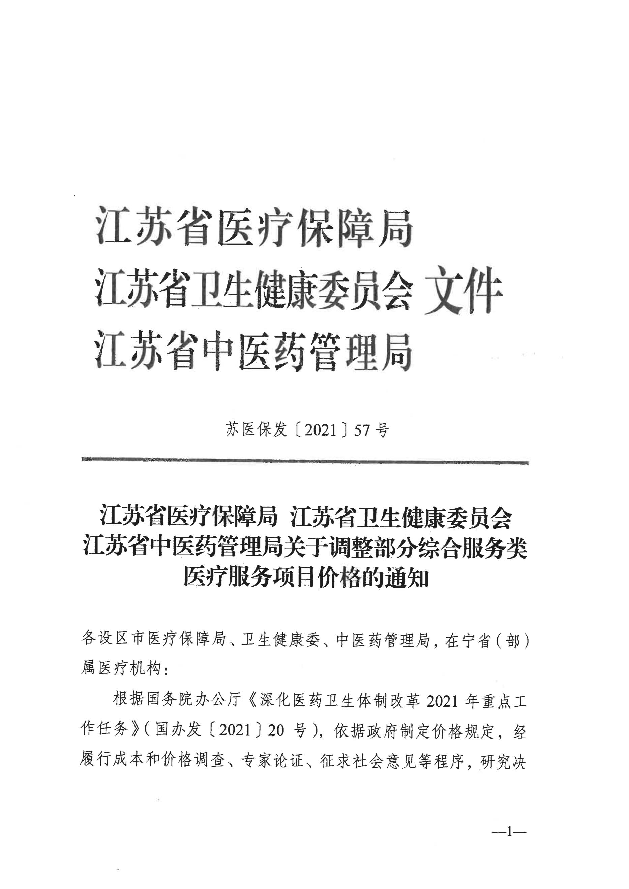
附件5

